Würth Elektronik eiSos amplía su Quality & Design Center de Shénzhen en China:
Inversión en calidad

Waldenburg/Shénzhen, 27 de agosto de 2015

Würth Elektronik eiSos invierte en la ampliación de su centro de calidad y diseño con certificación según normativa ISO/IEC 17025 en Shénzhen (China). El Quality & Design Center, instalado en 2009 muy cerca de sus sedes de producción, ha crecido en 670 metros cuadrados de oficinas y laboratorios. El fabricante líder de componentes electrónicos y electromecánicos implementará el área Global Supply Chain Management, cuyos colaboradores son responsables del control y adquisición de las materias primas para las plantas asiáticas de Würth Elektronik eiSos.

Garantía de calidad y vida para los productos
La inversión en el laboratorio de ensayo y en el correspondiente centro de documentacion respalda las altas exigencias de calidad de la empresa y garantiza, gracias a la seguridad en los procesos de fabricación, productos de alta calidad y larga vida útil. El Quality & Design Center de Shénzhen es el principal responsable de la calidad de productos de las plantas asiáticas. La acreditación de los métodos de ensayo para el área de componentes pasivos es única en China.
Con esta ampliación se han creado 40 puestos adicionales de trabajo de oficina así como áreas de reunión y salas de servicio en armonía con el alto estándar que es habitual en Würth Elektronik. La plantilla llega ahora a 91 empleados en esta sede. Asimismo, se han creado almacenes adicionales para muestras de
Homologación e incidencias.

Cualificación de componentes
El Quality & Design Center de Shénzhen es uno de los varios que Würth Elektronik eiSos ha creado alrededor del mundo para llevar a cabo, desplegando gran esfuerzo, ensayos reproducibles con materias primas y productos para asegurar la calidad de sus 25.000 diferentes productos. Antes de introducir el producto en el mercado, en los centros de calidad se aplican numerosos métodos de ensayo y medición para la calificación de los componentes. Por eso, dependiendo del grado de complejidad y del estándar de cualificación deseado, la cualificación de un componente puede exigir que se efectúen ensayos durante dos a cinco meses.

Más información accediendo a www.we-online.com

Material de imágenes disponible
El siguiente material de imágenes se halla disponible para impresión y descarga en: http://www.htcm.de/kk/wuerth
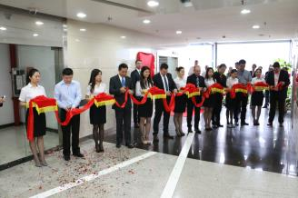  Fuente gráfica: Würth Elektronik eiSos  Inauguración de la ampliación del Quality & Design Center de Shénzhen en China: Los colaboradores de Würth Elektronik eiSos (Michael Weser, Alexander Gerfer, Yangyang Chen, Steffen Mütsch) y los representantes chinos invitados cortando la cinta roja. | 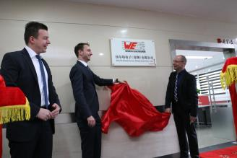  Fuente gráfica: Würth Elektronik eiSos  (De izq. a dcha.) Michael Weser, Division Manager Quality & Design Center de Würth Elektronik eiSos; Andreas Gerke, Supply Chain Manager de Würth Elektronik eiSos; Alexander Gerfer, CTO de Würth Elektronik eiSos, develan el rótulo de la empresa y dan paso libre a la entrada del nuevo centro de calidad y diseño.

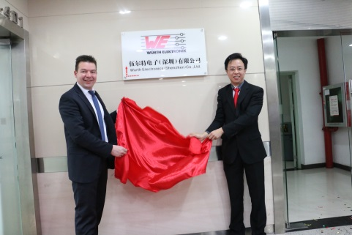
Fuente gráfica: Würth Elektronik eiSos
(De izq. a dcha.) Michael Weser, Division Manager Quality & Design Center de Würth Elektronik eiSos y Yangyang Chen, Division Manager Quality & Design Center de Würth Elektronik eiSos.

Información sobre Würth Elektronik eiSos GmbH & Co. KG

Würth Elektronik eiSos GmbH & Co. KG es un fabricante de componentes electrónicos y electromecánicos para la industria electrónica. Würth Elektronik eiSos forma parte del Grupo Würth, líder del mercado mundial en tecnología de montaje y sujeción. La empresa tiene una plantilla que supera los 6.100 trabajadores, en el año 2014 tuvo una facturación de casi 400 millones de euros, y desarrolla actividades en 50 países.

Su creciente número de clientes en todo el mundo es abastecido desde emplazamientos de fabricación en Europa, Asia y América. La gama de productos incluye componentes CEM, inductancias, transformadores, componentes de AF, varistores, condensadores, módulos de potencia, LEDs, conectores, elementos de fuentes de alimentación, interruptores, sistemas de conexión y portafusibles.

Würth Elektronik eiSos es uno de los fabricantes europeos más importantes de componentes pasivos.

Würth Elektronik: more than you expect ¡!

